……………………………….………………………………. LİSESİ COĞRAFYA 12.SINIF DERS PLANI

BÖLÜM I
Dersin Adı | Coğrafya | Tarih | 8-12/05/2023
Sınıf | 12 | Süre | 2 ders saati
Öğrenme alanı | KÜRESEL ORTAM: BÖLGELER VE ÜLKELER
Konu | Ülkelerin Bölgesel ve Küresel Ölçekte Doğal Kaynak Potansiyeli
BÖLÜM II
Kazanım ve açıklamalar | 12.3.9. Ülkelerin bölgesel ve küresel ilişkilerini doğal kaynak potansiyeli açısından değerlendirir.
Coğrafi Beceriler ve Değerler | Coğrafi sorgulama, Harita becerisi
Yöntem ve Teknikler | Düz anlatım, soru-cevap, problem çözme, örnek olay, beyin fırtınası, kavram haritası
Kullanılan Araç-Gereçler | Ders kitabı, harita, yazı tahtası, etkileşimli tahta, slayt, internet, fotoğraf, video, belgesel
BÖLÜM III
Öğrenme-Öğretme Süreci
ÜLKELERİN BÖLGESEL VE KÜRESEL ÖLÇEKTE DOĞAL KAYNAK POTANSİYELİ
Sanayi Devrimi’yle üretimin, refah seviyesinin ve nüfusun artması sonucu doğal kaynaklara olan talep hızla artmıştır. Bu kaynaklar; ekonomik refahın yükselmesinde, büyümenin sürdürülebilmesinde ve fakirliğin azalmasında kilit bir rol üstlenmektedir. Doğal kaynaklara olan talebin karşılanması için sanayi ülkeleri petrol ve doğal gaz gibi fosil yakıtlara yönelmiştir. Ancak araştırmalara göre petrolün yaklaşık 50, doğal gazın 60 yıl ömrü kaldığı tahmin edilmektedir. Fosil kaynaklar, günümüzde ülkelerin ekonomileri için çok önemli bir role sahiptir. Ancak fosil kaynakların gelecekte tükenecek olması, bu kaynakların sanayileşmiş ülkelerin ekonomilerinin gelişmesindeki temel lokomotif olma rolünü azaltacaktır (Grafik 2.4).

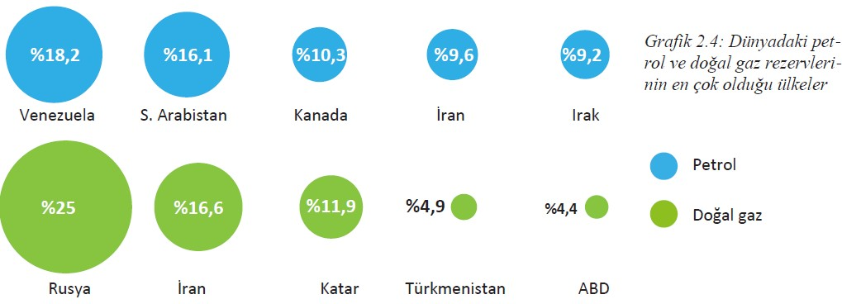

Fosil kaynakların dünya üzerinde dengeli bir yayılış göstermemesi ve tükenme noktasına gelmesi sanayileşmiş ülkelerin bu kaynaklara sahip gelişmekte olan ülkelere karşı siyasi ve ekonomik baskı kurmasına sebep olmaktadır. Günümüzde dünya üzerinde doğal kaynaklara sahip fakat gelişmekte olan Çad, Nijer, Sierra Leone, Kazakistan, Özbekistan gibi pek çok ülkenin siyasi haritadaki sınırları sanayileşmiş ülkeler tarafından çizilmiştir. Bu durum, kendi doğal kaynak potansiyelini kullanamayan gelişmekte olan ülkelerin gelişmiş ülkeler tarafından sömürüldüğünün göstergesidir. Afrika’daki petrol, altın, elmas gibi yer altı kaynakları ile kahve ve çay gibi tarım plantasyonlarının paylaşılamaması nedeniyle kıtadaki pek çok ülkede iç savaş ve çatışmalar yaşanmaktadır.
Amerika Kıtası’nda yer alan Guyana, Ekvador, Peru, Surinam, Venezuela, Guatemala ve Dominik Cumhuriyeti gibi ülkeler tarım plantasyonları ve petrol gibi kaynaklara sahiptir. Bu ülkeler ekonomik güçlüklerle boğuştuğu ve sahip olduğu doğal kaynakları işleyecek gücü olmadığı için bu kaynakları sanayileşmiş ülkelere satmak zorundadır. ABD, Kanada ve Rusya gibi ülkeler doğal kaynak potansiyelinin yüksek olduğu, var olan kaynaklarını işleyecek ekonomik ve teknolojik güce sahip ülkelerdir. Bu tür ülkeler, ham maddelerini işleyip dünya pazarlarına satarak ekonomilerine değer katar. Japonya ve Güney Kore gibi doğal kaynaklardan yoksun fakat sanayileşmiş ülkeler ihtiyaçları olan kaynakları diğer ülkelerden temin ederek yüksek teknoloji ile birlikte işleyerek ekonomik kazanç sağlar.
BÖLÜM IV
Ölçme ve Değerlendirme
1) Doğal kaynaklara talebi artıran gelişmeler nelerdir?
2) Dünyada petrol rezervi en fazla olan ülkeler hangileridir?
3) Dünyada doğal gaz rezervi en fazla olan ülkeler hangileridir?
4) Doğal kaynak yönünden zengin ancak sanayisi gelişmemiş ülkelere örnek veriniz?

5) Doğal kaynak rezervi yönünden fakir olan bazı gelişmiş ülkeler ihtiyacı olan hammadde ve enerji kaynaklarını ithalat yoluyla karşılamaktadırlar.
5) Bu ülkelere aşağıdakilerden hangisi örnek olarak gösterilir?
A) Rusya
B) Japonya
C) Nijerya
D) Brezilya
E) Kanada

Dersin Diğer Derslerle İlişkisi | ---
BÖLÜM IV
Planın Uygulanmasına İlişkin Açıklamalar | Konu öngörülen ders saatinde işlenmiş olup gerekli değerlendirmeler yapılarak amacına ulaşmıştır.

…/…./2023
UYGUNDUR
Okul Müdürü
………………….
………………………….
Coğrafya Öğretmeni

